Datum: 13. maj 2019

Strokovno srečanje z občnim zborom

Društva bibliotekarjev Primorske in Notranjske Izola 2019

Vljudno vabljeni na strokovno srečanje z občnim zborom, ki ga organizira Društvo bibliotekarjev Primorske in Notranjske v sodelovanju s Mestno knjižnico Izola v petek, 7. junija 2019, v Srednji šoli Izola, Ul. Prekomorskih brigad 7, 6310 Izola.

Potek srečanja:
8.00 - 8.30 | Zbiranje udeležencev v Srednji šoli Izola
8.30 - 8.45 | Pozdravni nagovori:  - Marina Hrs, direktorica Mestne knjižnice Izola  - Danilo Markočič, župan občine Izola  - Irena Škvarč, predsednica DBPN
8.45 – 9.45 | Občni zbor Društva bibliotekarjev Primorske in Notranjske
9.45 - 10.45 | Arheološki park Simonov zaliv, zgodovina Izole, rimska vila in mozaiki/  predavanje/ Andrej Preložnik
10.45 – 11.45 | Ljudska pravljica – simbolna govorica pravljic/  predavanje/ Marina Hrs
12.00 - 14.00  Program po izbiri | 1. Hiša morja- Izolana in vzpon na zvonik cerkve sv. Mavra (voden ogled)  2 Arheološki park Simonov zaliv - mozaiki v (voden ogled)  3. Pohod: Izola – Belvedere - Izola
14.00 | Kosilo v Srednji šoli Izola

Rok prijave je 28. maj 2019.
Izpolnjene prijavnice pošljite po pošti na e- naslov: knjiznica.izola@guest.arnes.si ali na
MESTNA KNJIŽNICA IZOLA, ulica Osvobodilne fronte 15, 6310 Izola.

Kotizacija za člane DBP, ki imajo poravnano članarino za leto 2019, je 30 €,
za nečlane pa 40 €. Kotizacijo vplačajte na TRR DBP: SI56 1010 0003 5095 662 do četrtka, 30. maja 2019.

Prijazen pozdrav,
Irena Škvarč,
predsednica DBPN

Strokovno srečanje z občnim zborom

Društva bibliotekarjev Primorske in Notranjske
Mestna knjižnica Izola, petek, 7. junij 2019

Prijavnica - posamezniki

Ime in priimek:
Naslov (domači):
e-naslov:
Član društva DBPN: | DA |  | NE
Kosilo (obkrožite): | Menu 1 | Menu 2 |  | Menu 3
Program od 12.00 do 14.00 (obkrožite): | Hiša morja 1 | Arheološki park 2 |  | Pohod 3

Datum: _____________________ Podpis: ________________________________

Izpolnjeno prijavnico pošljite do vključno torka, 28. maja 2019, po pošti na naslov:
MESTNA KNJIŽNICA IZOLA, Ulica Osvobodilne fronte 15, 6310 Izola
ali e-pošta: knjiznica.izola@guest.arnes.si

Prijazen pozdrav,
Irena Škvarč,
predsednica DBPN

Prijavnica - skupine

Strokovno srečanje z občnim zborom

Društva bibliotekarjev Primorske in Notranjske

Mestna knjižnica Izola,

petek, 7. junij 2019

Naziv in naslov knjižnice:

 | Ime in priimek | Član DBPN |  | Kosilo |  |  | Program
 |  | DA | NE | Menu  1 | Menu  2 | Menu 3 | Hiša m. 1 | Arh. park 2 | Pohod 3
Seznam udeležencev:

Izpolnjeno prijavnico pošljite do vključno torka, 28. maja 2019, na naslov:
MESTNA KNJIŽNICA IZOLA, Ulica Osvobodilne fronte 15, 6310 Izola,
ali e-pošta: knjiznica.izola@guest.arnes.si

Prijazen pozdrav,
Irena Škvarč,
predsednica DBPN

Mesni meni 1
Goveja-gobova juha
***
Ombolo v omaki
Piščančji file po dunajsko
Domač krompir
Pečena zelenjava
Solata
***
Sladica

Ribji meni 2
Goveja – gobova juha
***
File brancina na žaru
Gratiniran ribji file
Krompir z blitvo
Solata
***
sladica

Vege meni 3
gobova juha
***
Nadevane bučke
Zelenjavni medaljonček
Krompir z blitvo
Solata
***
Sladica

PROGRAM OD 12.00 – 14.00

1 - HIŠA MORJA IN IZOLSKI ZVONIK – voden ogled
Hiša morja – Izolana prikazuje preteklost Izole in preko dokumentarnih fotografij poudarja njen morski in obmorski značaj, zlasti ribištvo kot glavno gospodarsko dejavnost. Vse do sredine 20. stoletja je ribolov potekal na lesenih ladjah, ki so jih gradili in popravljali v lokalnih ladjedelnicah in škverih. Na ogled sta prenovljeno tradicionalno plovilo in replika ribiške kabine. Spoznali bomo preteklost in pomen ozkotirne železnice Parenzana, ki je predstavljala pomembno povezavo istrskega zaledja z obmorskimi kraji, zaradi česar je močno prispevala h gospodarskemu razvoju Istre ter sobo Pietra Coppa, ki se je zapisal v svetovno zgodovino kot avtor poskusa prvega tiskanega atlasa na svetu.
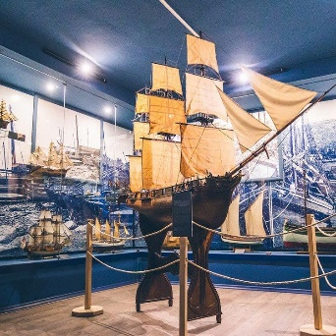

2 - ARHEOLOŠKI PARK simonov zaliv– MOZAIKI - voden ogled
V Simonovem zalivu je v začetku 1. stoletja našega štetja stalo obsežno posestvo, tako imenovana villa maritima, z bivanjskimi in gospodarskimi poslopji ter lastnim pristaniščem.
Arheološki park Simonov zaliv predstavlja kulturni spomenik državnega pomena, v njem pa si bomo ogledali obnovljene zidove stanovanjskega dela, ki so bili odkriti med izkopavanji v 20. stoletju. Na severnem delu je položen del rekonstruiranega talnega mozaika iz stanovanjskega dela, na jugu pa hodnik, ki povezuje vilo in pristanišče. V zaledju vile so bili odkriti tudi ostanki vodovoda, ki je kompleks vile oskrboval z vodo.
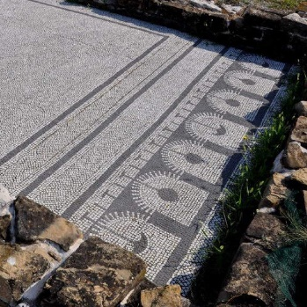

3 - POHOD Izola – Belvedere -Izola
Pohod bomo začeli pred Srednjo šolo Izola. Šli bomo ob morju mimo Simonovega zaliva, nadaljevali po nekdanji ozkotirni železnici Prenzani, skozi tunel Šalet do Belvederja, ki je ena najlepših razglednih točk Slovenske obale. Sledi spust proti plaži pod Belvederjem in hoja ob obali do Srednje šole Izola. S kratkim postankom na razgledni točki je čas poti 2 uri, glede na vreme pa potrebujete s seboj vodo in pokrivalo oz. zaščito pred soncem.

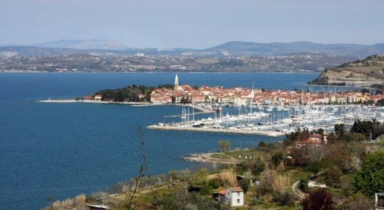

ZEMLJEVID IN CENIK PARKIRIŠČ V IZOLI

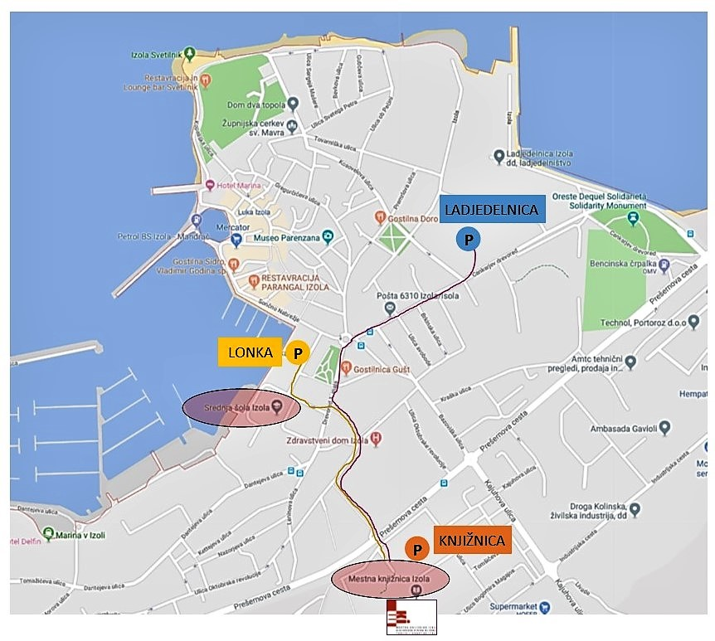

CENIK PARKIRIŠČ V IZOLI

1 PARKIRIŠČE LONKA ob Srednji šoli Izola:

do 60 minut: | brezplačno
vsaka nadaljnja ura | 2,00 ϵ

2 PARKIRIŠČE LADJEDELNICA ob vstopu v Izolo:

vsaka začetna ura | 0,50 ϵ
24-urno parkiranje | 4,00 ϵ

3 PARKIRIŠČE PRI KNJIŽNICI in v okolici med stanovanjskimi bloki

brezplačno

